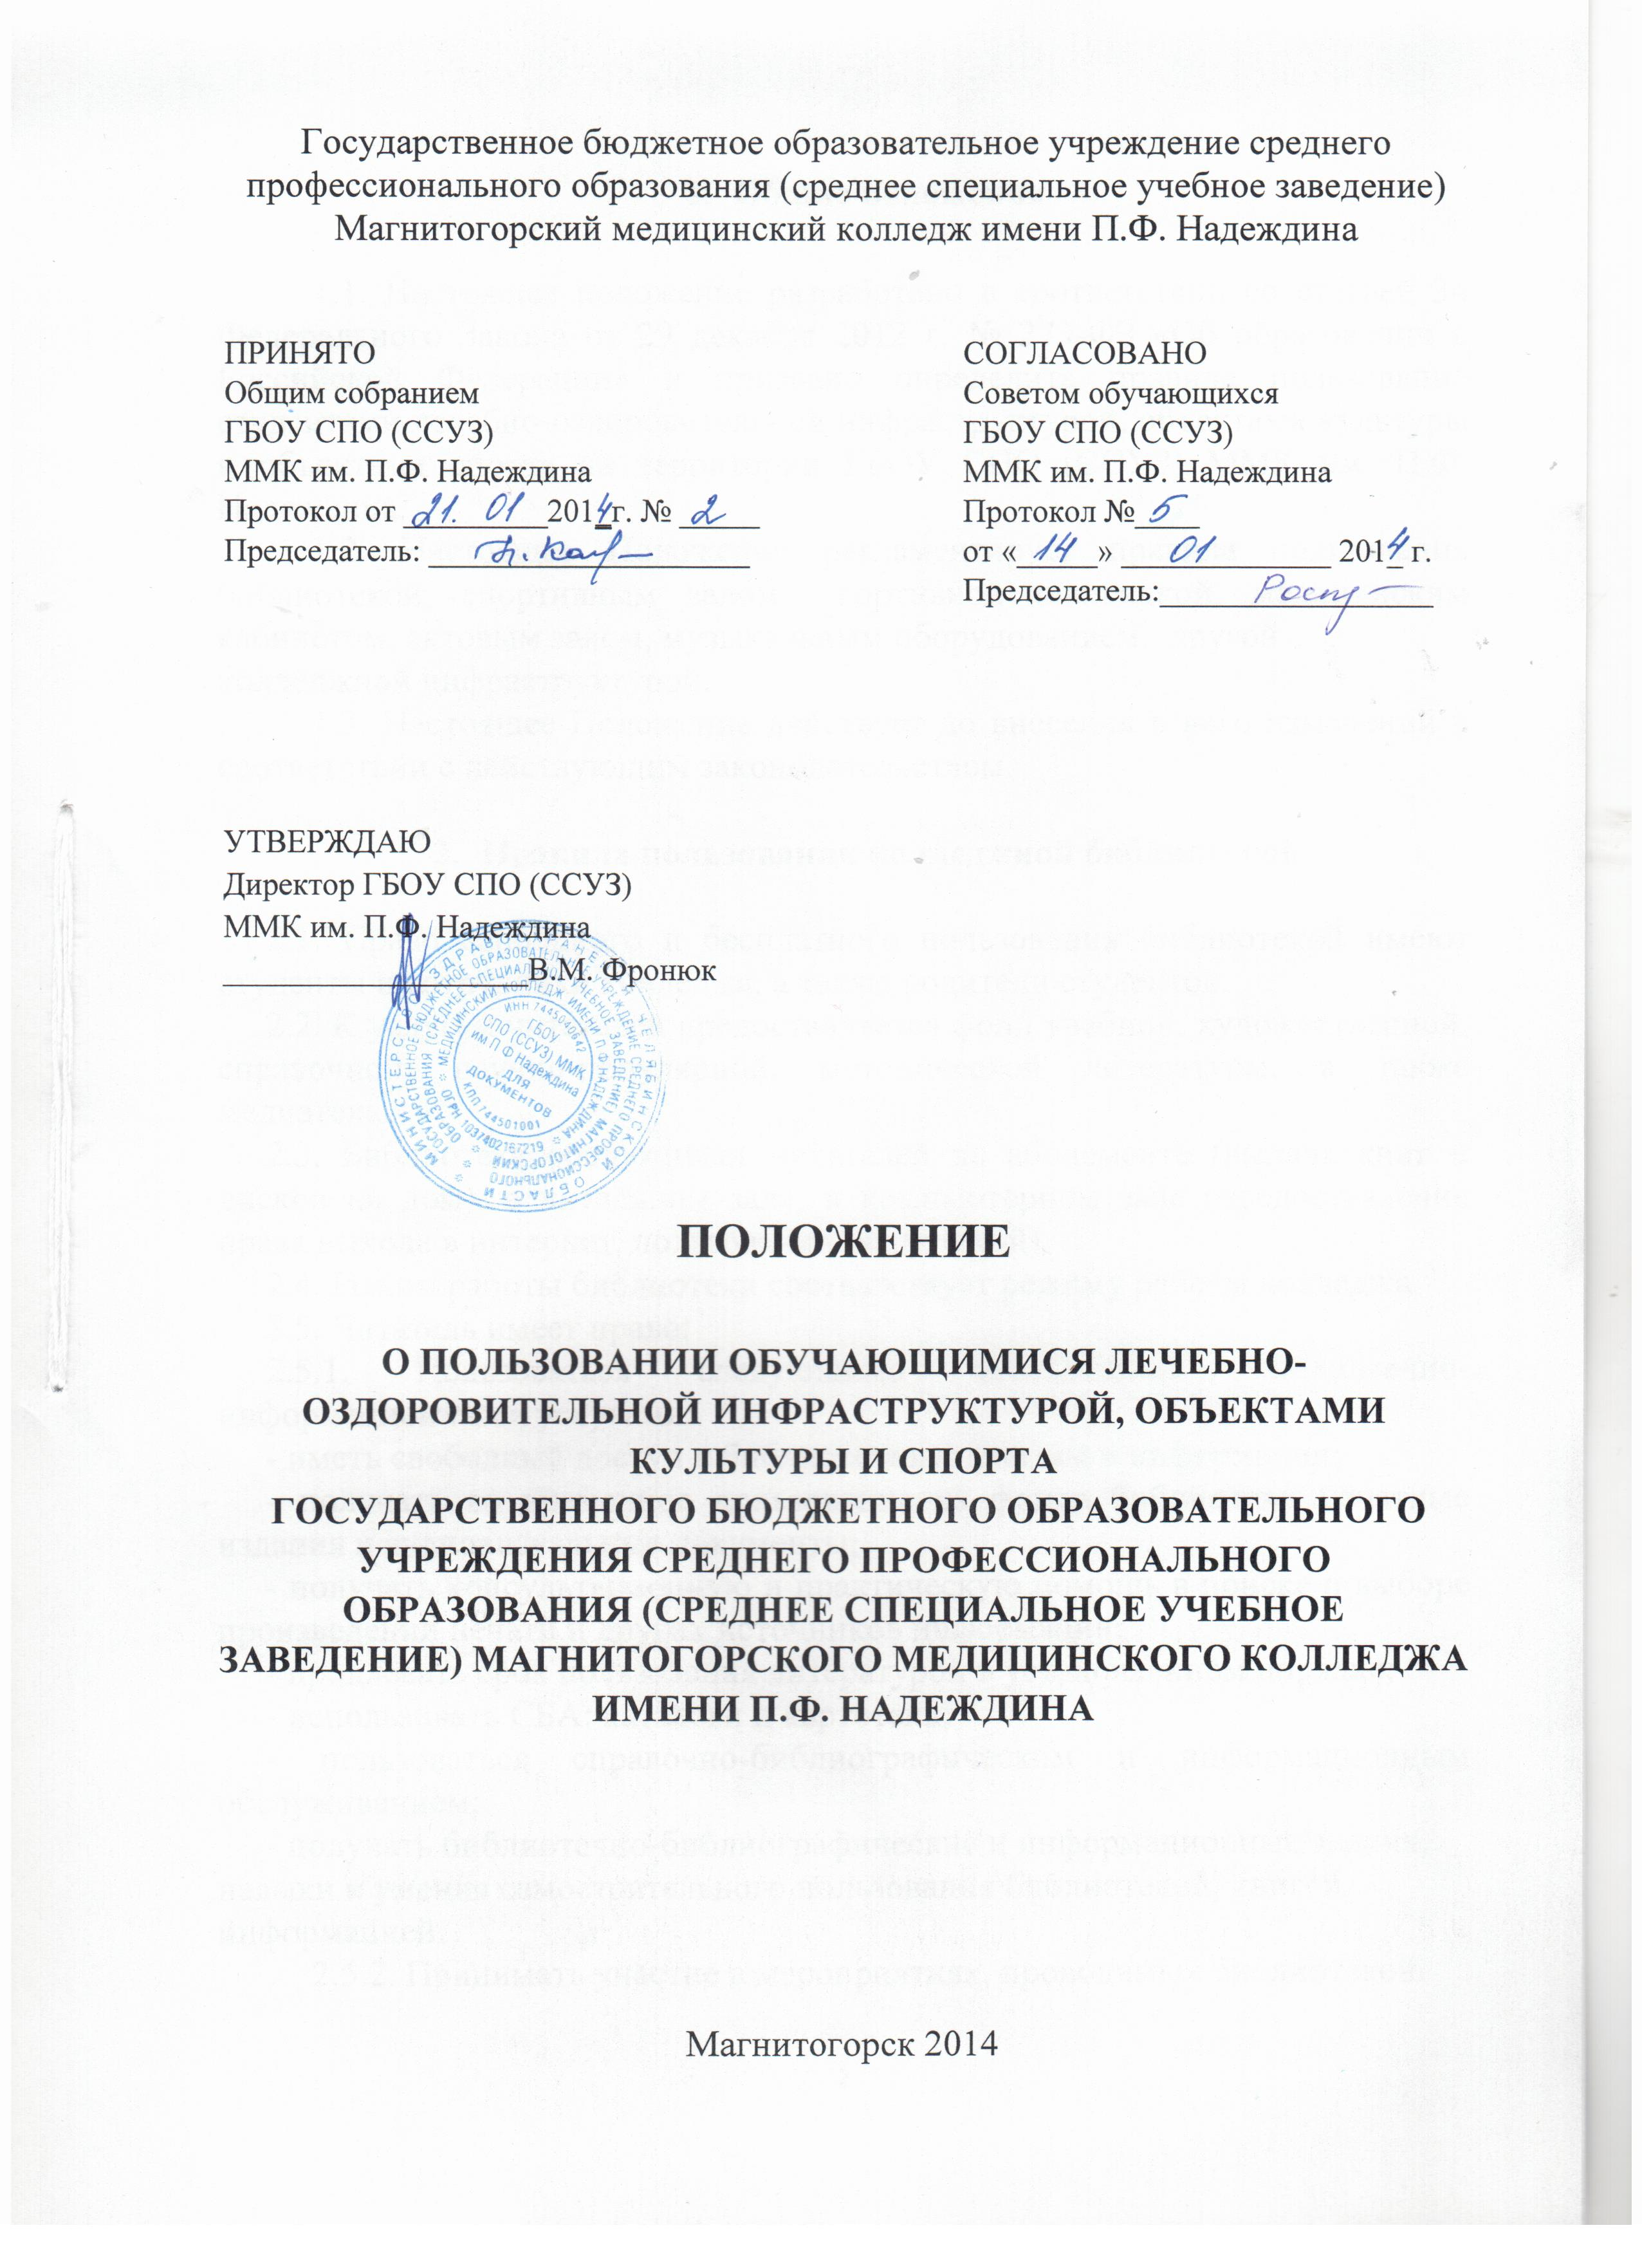
- Общие положения

1.1. Настоящее положение разработано в соответствии со статьей 34 Федерального Закона от 29 декабря 2012 г. № 273-ФЗ «Об образовании в Российской Федерации» и призвано определить правила пользования студентами лечебно-оздоровительной инфраструктурой, объектами культуры и объектами спорта на территории ГБОУ СПО (ССУЗ) ММК им. П.Ф. Надеждина.
1.2. Настоящее Положение регламентирует правила пользования библиотекой, спортивным залом, спортивной площадкой, медицинским кабинетом, актовым залом, музыкальным оборудованием, другой
колледжной инфраструктурой.
1.3. Настоящее Положение действует до внесения в него изменений в соответствии с действующим законодательством.

- Правила пользования колледжной библиотекой

2.1. Право свободного и бесплатного пользования библиотекой имеют студенты и сотрудники колледжа, а также родители студентов.
2.2. К услугам читателей предоставляется фонд учебной, художественной, справочной, научно-популярной, методической литературы, а также медиатека.
2.3. Библиотека обслуживает читателей на абонементе (выдача книг и дисков на дом), в читальном зале, в компьютерном зале (предоставление права выхода в интернет, пользования медиатекой).
2.4. Режим работы библиотеки соответствует режиму работы колледжа.
2.5. Читатель имеет право:
2.5.1. Пользоваться следующими бесплатными библиотечно-информационными услугами:
- иметь свободный доступ к библиотечным фондам и информации;
- получать во временное пользование из фонда библиотеки печатные издания и аудиовизуальные документы;
- получать консультационную и практическую помощь в поиске и выборе произведений печати и других источников информации;
- продлевать срок пользования литературой в установленном порядке;
- использовать СБА: каталоги и картотеки;
- пользоваться справочно-библиографическим и информационным обслуживанием;
- получать библиотечно-библиографические и информационные знания,
навыки и умения самостоятельного пользования библиотекой, книгой,
информацией.
2.5.2. Принимать участие в мероприятиях, проводимых библиотекой.
2.5.3. Избирать и быть избранным в библиотечный совет, оказывать практическую помощь библиотеке.
2.5.4. Требовать соблюдения конфиденциальности данных о нем и перечне читаемых им материалов.
2.5.5. Обжаловать действия педагога-библиотекаря, ущемляющего его права, у директора колледжа.
2.6. Читатели (поручители несовершеннолетних читателей) обязаны:
- соблюдать правила пользования;
- бережно относиться к произведениям печати и другим носителям информации, полученным из фонда библиотеки (не делать в них пометок, подчеркиваний, не вырывать, не загибать страниц и т.д.);
- возвращать в библиотеку книги и другие документы в строго установленные сроки;
- не выносить книги и другие документы из помещения библиотеки, если они не записаны в читательском формуляре;
- пользоваться ценными и единственными экземплярами книг, справочными изданиями только в помещении библиотеки;
- при получении печатных изданий и других документов из библиотечного фонда читатель должен просмотреть их в библиотеке и в случае обнаружения дефектов сообщить об этом работнику библиотеки, который сделает на них соответствующую пометку.
- расписываться в читательском формуляре за каждое полученное в библиотеке издание;
- при утрате и неумышленной порче изданий и других документов заменить их такими же либо копиями или изданиями, признанными библиотекой равноценными. При невозможности замены возместить реальную рыночную стоимость изданий. Стоимость определяется работником библиотеки по ценам указанным в учетных документах библиотеки, с применением коэффициентов по переоценке библиотечных фондов;
- не нарушать порядок расстановки литературы в фонде открытого доступа;
- не вынимать карточек из каталогов и картотек;
- ежегодно в начале учебного года проходить перерегистрацию;
- при выбытии из учебного заведения вернуть в библиотеку числящиеся за ними издания и другие документы.
2.7. При нарушении сроков пользования книгами другими документами без уважительных причин, к читателям, могут быть применены административные санкции: временное лишение права пользования библиотекой.
2.8. Личное дело выдается выбывающим студентам только после возвращения литературы, взятой на абонементе библиотеки; выбывающие сотрудники образовательного учреждения отмечают в библиотеке свой обходной лист.
2.9. Умышленная порча или хищение книг из библиотеки предусматривает уголовную ответственность или компенсацию ущерба в денежном выражении или равноценную замену произведениями печати и другими документами.
2.10. За утрату несовершеннолетними читателями произведений печати из библиотечных фондов или причинении им невосполнимого вреда ответственность должны нести родители или поручители.
2.11. Педагог-библиотекарь обязан:
- обеспечить бесплатный и свободный доступ читателей к библиотечным фондам и бесплатную выдачу во временное пользование печатной продукции;
- обеспечить оперативное и качественное обслуживание читателей с учетом их запросов и потребностей;
- своевременно информировать читателей обо всех видах предоставляемых услуг;
- предоставлять в пользование каталоги, картотеки, осуществлять другие формы библиотечного информирования;
- изучать потребности читателей в образовательной информации;
- вести консультационную работу, оказывать помощь в поиске и выборе необходимых изданий;
- проводить занятия по основам библиотечно-библиографических и
информационных знаний;
- вести устную и наглядную массово-информационную работу, организовывать выставки литературы, библиографические обзоры, Дни информации, литературные вечера, игры, праздники и др. мероприятия;
- совершенствовать работу с читателями путем внедрения передовых компьютерных технологий;
- систематически следить за своевременным возвращением в библиотеку выданных произведений печати;
- проводить в начале учебного года ежегодную перерегистрацию читателей;
- обеспечить сохранность и рациональное использование библиотечных фондов, создать необходимые условия для хранения документов;
- проводить мелкий ремонт и переплет книг, привлекая к этой работе библиотечный актив;
- способствовать формированию библиотеки как центра работы с книгой и информацией;
- создать и поддерживать комфортные условия для работы читателей;
- обеспечить режим работы в соответствии с потребностями учебного заведения;
- отчитываться о своей деятельности в соответствии с положением о библиотеке.
2.12. Порядок пользования библиотекой:
- запись читателей производится на абонементе. Студенты записываются в библиотеку по списку группы в индивидуальном порядке, сотрудники и преподаватели – по паспорту;
- на каждого читателя заполняется формуляр установленного образца как документ, дающий право пользоваться библиотекой;
- при записи читатели должны ознакомиться с правилами пользования
библиотекой и подтвердить обязательство их выполнения своей подписью на читательском формуляре;
- читательский и книжный формуляры являются документами, удостоверяющими факт и дату выдачи читателю печатных и других источников информации и их возвращения в библиотеку;
- обмен произведений печати производится по графику работы, установленному библиотекой;
2.13.Порядок пользования абонементом:
- срок пользования литературой составляет 10 дней. Количество выдаваемых изданий – 2 экз.;
- срок пользования может быть продлен сроком на 10 дней, если на издание нет спроса со стороны других читателей;
- не подлежат выдаче на дом редкие, ценные и справочные издания;
- читатели расписываются в читательском формуляре за каждый экземпляр изданий; возвращение фиксируется подписью библиотекаря.
2.14. Порядок пользования читальным залом:
- литература, предназначенная для использования в читальном зале, на дом не выдается;
- энциклопедии, справочные издания, редкие и ценные книги выдаются
только в читальном зале;
- число выдаваемых произведений печати и других документов, выдаваемых в читальном зале, не ограничивается.
2.15. Порядок пользования медиатекой и интернет-услугами в библиотеке:
- за каждым компьютером допускается работа одного человека. При необходимости присутствия двух человек вопрос нужно согласовать с сотрудником библиотеки;
-для работы на компьютере необходимо изложить цель посещения работнику библиотеки и получить разрешение на работу, при этом вносится регистрационная запись в журнал посещаемости;
- все файлы, созданные на компьютерах в библиотеке, должны быть удалены после использования;
- в случае неисправности любого компьютера или его части необходимо немедленно сообщить сотруднику библиотеки.
2.16. При пользовании медиатекой и Интернет-услугами не допускается:
- находиться в верхней одежде и без второй обуви;
- бесконтрольное посещение Интернета;
- играть в компьютерные игры;
- громко разговаривать;
- нарушать дисциплину;
- кататься на стульях.

3. Правила пользования спортивным залом, спортивной площадкой

3.1. Студенты колледжа имеют право бесплатно пользоваться помещением спортивного зала, спортивной площадки для занятий физической культурой, спортивными секциями, отдыха и оздоровления, а также для тренировок перед соревнованиями.
3.2. Во время посещений спортивного зала и спортивной площадки образовательного учреждения студенты и преподаватели (далее – посетители) обязаны иметь спортивную форму и спортивную обувь. Сменную обувь и одежду необходимо хранить в раздевалке.
3.3. Запрещается пользоваться спортзалом без разрешения преподавателя.
3.4. В спортзале, на спортивной площадке необходимо соблюдать необходимую технику безопасности, не мусорить, не портить оборудование.
3.5. После каждого занятия необходимо сдать преподавателю все спортивные снаряды и инвентарь.
3.6. Во время перемен запрещается посещение спортивного зала. Использование спортивного зала в урочное и внеурочное время допускается только в присутствии преподавателя.
3.7. За порчу инвентаря и оборудования предусматривается возмещение ущерба по полной его стоимости либо полноценный ремонт испорченного оборудования.
3.8.Студенты обязаны использовать спортивное оборудование и инвентарь только по назначению.
3.9. Посторонние лица допускаются в спортзал только с разрешения администрации колледжа.
3.10. Спортивная площадка предназначена для проведения спортивных праздников, а также для занятий во внеурочное время. На спортивной площадке можно заниматься спортом во время перемен.

4. Правила пользования медицинским пунктом колледжа.

4.1. Студенты колледжа имеют право посещать медпункт в следующих случаях:
- при ухудшении самочувствия;
- при обострении хронических заболеваний;
- при получении травм и отравлений, независимо, где они получены (в
пути следования в колледж, на приколледжной территории, на уроке, на перемене, при участии в мероприятии и т. п.).
4.2. Студенты колледжа имеют право посещать медпункт, не дожидаясь окончания урока, мероприятия, поставив предварительно в известность преподавателя, классного руководителя, руководителя кружка, секции, а в экстренных случаях и без предварительной постановки в известность преподавателя, классного руководителя, руководителя кружка, секции.
4.3.Студенты колледжа при посещении медпункта имеют право бесплатно получать следующие медицинские услуги:
- измерять температуру, давление, пульс, вес, рост своего тела;
- получать первую медицинскую помощь;
- принимать профилактические прививки;
- проходить медицинские осмотры;
- консультироваться о способах улучшения состояния своего здоровья, о здоровом образе жизни.
4.4. При прохождении группового медицинского осмотра студенты обязаны:
- входить в помещение медпункта и покидать его только с разрешения работника медпункта;
-соблюдать очередность;
- не шуметь;
- аккуратно обращаться с медицинским инвентарем (весами, ростомером и т. п.);
- не открывать шкафы, не брать из них какие-либо медицинские инструменты и препараты, не принимать какие-либо медицинские препараты.
4.5. При получении медицинской помощи студенты обязаны сообщить работнику медпункта:
- об изменениях в состоянии своего здоровья;
- об особенностях своего здоровья: о наличии хронических заболеваний, о перенесенных заболеваниях, о наличии аллергии на пищевые продукты и другие вещества, медицинские препараты, недопустимости (непереносимости) применения отдельных медицинских препаратов, о группе здоровья для занятий физической культурой.
4.6. При посещении медпункта студенты обязаны:
- проявлять осторожность при пользовании медицинским инструментарием (ртутным термометром и т. п.);
- выполнять указания работника медпункта своевременно и в полном объеме.
4.7. После посещения медпункта студент обязан:
- доложить преподавателю, классному руководителю, руководителю кружка, секции о результатах посещения медпункта;
- в полном объеме и в срок выполнить указания работника медпункта (прекратить занятия; прибыть домой; прибыть в поликлинику к врачу-специалисту или в другое лечебное учреждение).

5. Правила пользования музыкальным оборудованием и актовым залом.

5.1. Студенты колледжа и преподаватели имеют право бесплатно пользоваться помещением актового зала и музыкальным оборудованием для проведения внеурочных занятий и внеклассных мероприятий с разрешения администрации колледжа.
5.2. Преподаватель, проводящий мероприятие в актовом зале, несет персональную ответственность за сохранение порядка в помещении и сохранность музыкального оборудования.
5.3. Студенты, родители (лица, их заменяющие), преподаватели не имеют право входить в актовый зал в верхней одежде.
5.4. Студенты обязаны бережно относиться к имуществу актового зала.
5.5. Студенты не имеют право пользоваться музыкальной аппаратурой
актового зала без присмотра руководителя кружка,
преподавателя.

